
İSİM TAMLAMASI ÇALIŞMA KAĞIDI
(TEKRAR)
Aşağıdaki çizelgede verilen kelimelerle örneklerde olduğu gibi belirtili ve belirtisiz isim tamlaması yapınız.
5. Etkinlikte oluşturduğunuz belirtili ve belirtisiz isim tamlamasına çeşitli isimler ekleyerek zincirleme isim tamlaması hâline getiriniz.
Kelimeler | Belirtisiz İsim T. | Belirtili İsim T.
duvar, kâğıt | duvar kâğıdı | duvarın kağıdı
ateş, renk
teyze, arkadaş
deniz, kenar
kalem, kutu
meyve, ağaç
ördek, ses
okul, yol
masa, örtü
gömlek, düğme
ZİNCİRLEME İSİM TAMLAMASI
Duvar kâğıdının rengi

*çantanın anahtarı * şehrin havasının kirliliği * gül bahçesi * yolun kenarı * ipek gömlek *kâğıt mendil * arabanın sahibi *işin başı *taş duvarın üstü * Türkçe kitabı
*devlet memuru *güneş gözlüğü *el emeği *evin güzelliği * adamın birisi *boğazın suları *tahta kapının kenarı * köylülerin el emeği * şehrin akmayan suları
Yukarıdaki isim tamlamalarını aşağıdaki kutulara türlerine göre doğru bir şekilde yerleştiriniz.
BELİRTİLİ İSİM T. BELİRTİSİZ İSİM T.

ZİNCİRLEME İSİM TAMLAMASI

Aşağıdaki boşluklara tamlama ekleri yazarak belirtili isim tamlamaları yapınız.
- Ahmet Bey...... oğul......... bizim sınıfta.
- Onlar..... sokak..... o kadar güzel ki...
- Dost...... söz..... de gülü de bazen insanı kırar.
- Eylül..... dört..... okulların açılma günü.
- Kış.... orta.... geldi işte.
- “Su....... renk...... var mıdır?” diye sordu öğretmenimiz.
- Yazar...... kitap.... beklenen ilgiyi gördü.
- Zonguldak....... kömür........... halk arasında “kara elmas” diye anılır.
- Anneler....... sabır....... biz çocukları şaşırtacak kadar çoktur.
- Seksen beşindeki yazar, anılarında “Yaşlılık....... tat..... bir başka.” diyor.

Aşağıdaki boşluklara önce tamlama eklerini, sonra da gerekli hâl eklerini getiriniz.
1- Yalancı Çoban......... sözler........... artık hiç kimse inanmıyormuş.
2- O.......... resim.............. bana ver.
3- Oda........... pencere.......... dışarıya bakıyorum.
4- Ayten, seni okul.......kapı............ bekliyorum.
5- Kitaplarını Ayşe............. dolap.............. koyabilirsin.
6- Çocuklar okul........... bahçe............. oynuyorlar.
7- Bu soru............. cevap............ bilmiyorum.
8- Öğretmen.......... soru.......... anlamadım.
9- Misafirler siz.......... oda.............. kalacaklar.
10- Sen............ gözlük.............. yatağın altında buldum.
11- Yazar..... ilk roman.......... hiç beğenmemiştim.
12- Ben........ kalp........... kırdın.

Aşağıdaki cümlelerdeki altı çizili isim tamlamalarının çeşidini yazınız.

- Kapının sesine çocuklar uyandı.
- Türkçe dersine severek çalışıyor.
- Karanlığın sonunda küçük bir ışık vardı.
- Annesinin sözünü dinlemeyince hastalandı.
- Kapalı panjurların ardından bir gitar sesi geliyordu.
- Evin balkonunu çiçek bahçesine çevirmişti.
7. Teyzemin oğlu dün askerden döndü.
8. Dün tanıştığımız arkadaşın adını unuttum.


Aşağıdaki metinde bulunan isimlerin başka bir isimle grup oluşturup oluşturmadığını bularak boş bırakılan yere yazınız.
MİNİK TAY
Bahar gelmiş, kırlar yeşile bürünmüştü. Çayırlar, korular, bayram yerine dönmüştü. Çocuklar, yeşillikler arasında kelebekler gibi uçuşuyorlardı. Sofralar, piknik yemekleriyle donatılmıştı. Ama onların ne yemekte gözü vardı ne de sofrada. Ağaçlarla, çiçeklerle, otlarla, böceklerle, kuşlarla bütünleşmişti. Kimi çocuklar da ata biniyorlardı. Bu da doyumsuz bir keyifti.
At sahipleri, binici çocukları çayırın çevresinde yarım saat dolaştırıyordu. Bu sırada diğerleri, sabırsızlıkla bekleşiyordu. Ata binmek isteyenler öylesine çoktu ki! Atların bir an bile dinlenmesi olanaksızdı.
Gülten Dayıoğlu

Aşağıdaki sözcük çiftleriyle isim tamlamaları yapınız. Bu isim tamlamalarını kullanarak aşağıya kısa bir metin yazınız.

ev- duvar dolap-anahtar insan-söz
ışık-parıltı saat-zil

Aşağıdaki sözcük çiftleriyle belirtili isim tamlaması yapınız.

Okul…….. kütüphane…….
Duvar……. boya……..
Yolcular……. eşya……
Çocuk ….. ayakkabı…..

Aşağıdaki sözcük çiftleriyle belirtisiz isim tamlaması yapınız.

Çocuk.. bahçe…
nisan.. ay…
Televizyon.. program..
göklük.. cam…
Aşağıdaki sözcük çiftleriyle zincirleme
isim tamlaması yapınız.

Çocuk… elbise… düğme…
Çınar.. ağaç… alt….
Masa… örtü… desen….
Ev.. balkon…. Demir….

Aşağıdaki cümlelerde geçen isim tamlamalarını bulunuz. Bunları çeşitlerine göre gruplandırarak belirtilen yelere yazınız.

Yazarın kitabı beklenen ilgiyi görmedi.
Senin gözlüğünü yatağın altında buldum.
Yaz yağmuru gelip geçicidir.
Haftaya sınavın sonucunu açılayacağım.
Evimin penceresinden kar yağışını izliyorum.
Sokak lambaları yine parıldıyor.
Babamın cep saatini gördünüz mü?
Dağın yamacından aşağıya doğru süzülüyordu.
Müziğin ritmini yine yakalayamadın.
Atatürk Orman Çiftliği’ne gezi düzenledik.

BELİRTİLİ İSİM TAMLAMASI

BELİRTİSİZ İSİM TAMLAMASI

ZİNCİRLEME İSİM TAMLAMASI

Etkinlik-1: Aşağıdaki cümlelerde geçen altı çizili sözcüklerden hangisi cins, hangisi özel isimdir? Uygun kutucuklara yazınız.

- Saksıdaki çiçekler kurumuştu.
- Soğuk havalar Trabzon’a kar getirdi.
- Deniz kıyısından renk renk çakıl taşı topladık.
- Yoğun kar yağışı Kayseri’yi beyaza bürüdü.
- Yaşlı adam yıllar sonra memleketine döndü.
- Akşamları genellikle ders çalışırım.
- Elif ablam yeni görevine başladı.
- Ovalar halı gibi nakışlandı
- İstanbul semalarında martılar uçuşuyor.
- Yakup çınar ağacının gölgesinde dinlendi.
- Özkoyuncu Ortaokulu, bu civardaki en başarılı okuldu.
- Duygu öğretmen, öğrencilerini çok sevdi.
- İncecikten bir kar yağar.
- Türkçe, en sevdiğim derstir.
- Babam, çizdiğim resmi çok beğendi.
Özel İsimler
Cins İsimler

Aşağıdaki cümlelerde geçen ve topluluk bildiren isimleri bulup altlarını çiziniz.

- Attığı gollerle takımının şampiyonluğunda büyük rol oynadı.
- Güneye göç eden göçmen kuş sürüsü yükseklerden uçuyordu.
- Halk, yapılacak tören için meydana toplandı.
- Sabah yürüyüşü için ormanlık alanı tercih ederdi.
- Hakem kurulu oyun için son kararını açıkladı.
- Ordu, yeni tank alımı için düğmeye bastı.
- Medya, toplumun nabzını iyi ölçmeli.
- Anneler Günü için bir demet çiçek aldı.
- Bir tabur asker kışlada talim yapıyor.
- Aralarında takım kurup maçlar düzenlediler.
- Kervan çölde ağır ağır ilerliyordu.
- Meclis tatile çıkmadan yeni anayasayı oyladı.

Aşağıdaki altı çizili sözcüklerden somut ve soyut isimleri altlarını çizerek gösteriniz.

- Yağmur bulutları gökyüzünü kaplamıştı.
- Memleket sevgisi onu bu diyarlara kadar getirmişti.
- Okulumuzun hemen yanına ek bina ve spor salonu yapılıyor.
- Kurduğu güzel hayaller hepimizi yaşama bağlamıştı.
- Öğretmenimiz, Aylin’in düşüncesini mantıklı buldu.
- İki bakanın dostlukları çok eskilere dayanıyordu.
- Aklını kullanmış, az zamanda çok işler yapmıştı.
- Kitabın sayfalarını çevirirken kuru bir yaprağa rastladı.
- Ana yemeği acı olduğu için yemedim, çorbayı da sıcak olduğu için içemedim.
- Suyun şırıltısını dinleyince hepimiz az da olsa rahatladık.
- Vazodaki çiçeğin kokusu bütün odaya yayılmıştı.
- Cesaretini toplayıp öğretmenine sordu.
- İhtiyar, yan odadan gelen tıkırtılardan rahatsız olmuştu.
- Babam, yaptığımız sürprizi beğenmiş, bizlere teşekkür etmişti.
- Musa, büyüklerine saygı, küçüklerine de sevgi gösterirdi.
- Annemin kızarttığı balıkları akşam yemeğinde afiyetle yedik.
- Merakını gidermek için komşunun çocuğuna birkaç soru sordu.
- Anahtarı iş yerinde unutunca kapıda kaldık.
- Faruk, gördüğü rüyanın etkisinden uzun süre kurtulamadı.
- Otobüsteki yolcular, şoförün dikkatsizliğinden şikâyetçiydi.

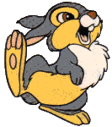
Aşağıdaki adları özelliklerine göre işaretleyiniz.

ADLAR | CİNS ADI | ÖZEL AD | SOMUT AD | SOYUT AD | TEKİL AD | ÇOĞUL AD | TOPLU-  LUK ADI
1-kalem | x |  | x |  | x
2-düşünce
3-Van Gölü
4-ordu
5-sevgiler
6-Eskişehir
7-çocuklar
8-Türkçe
9-nefret
10-dergiler
11-deniz
12-tabur
13-rüyalar
14-İzmit
15-şüpheler
16-gözlük
17-komisyon
18-demet
19-saygı
20-Hatice

Sözcükleri uygun yerlere yazınız.
*kağıt *çantalar *insanlık *ada *sayılar *rüya *Türkiye *deste* halk *yurt *melek *cin *meclis *erdem *vatandaş *Ali *kin *ekmek *evler *oya *asker *ordu *millet *aşk *alay *kaya *Paris

Özel İsimler
Cins İsimler
Tekil İsimler
Somut İsimler
Soyut İsimler
Topluluk İsimleri
Çoğul İsimler


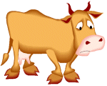
Soyut ve Somut İsimler
Altı çizili sözcüklerin soyut mu yoksa somut mu olduklarını yazınız.

1-Sevgi insana en büyük armağandır. ……………………………………………………
2-Korku, insan olmamızın bir gereğidir. ……………………………………………………….
3-Yemeğin tadı değişmişti.……………………………………………………….
4-Menekşe kokusu sardı bahçemizi.………………………………………………………..
5-Bizim için güven önemlidir.………………………………………………………..
6-İnsanlar akılları ile iş yaparlar.………………………………………………………..
7-Sanatçının resimleri görenleri büyülüyordu.………………………………………………………
8-Sabır acıdır, meyvesi tatlıdır.…………………………………………………………..
9-Dünya haritası odanın tam ortasındaydı.…………………………………………………………..
10-Çınarın yaprağı tam önümüze düştü.……………………………………………………………
11-Çocukların yardımına melekler gelir.…………………………………………………………..
12-Son bir cesaret örneği istiyoruz.………………………………………………………….
13-Rüzgâr, yüzümüze çarpıp geçiyordu.……………………………………………………………
14-İçerideki hava çok bunaltıcıydı.………………………………………………………

Sayılarına Göre İsimler

- Aile, toplumun aynasıdır. …………………………………………….
- Bu araba hepimizi almaz ki! …………………………………………….
- İnsanlar, savaşmaktan bıkmadı mı? …………………………………………….
- Bahar gelince kaysı ağacı çiçek açtı. …………………………………………….
- Duvardaki fotoğraf babaannemindir. …………………………………………….
- Ordumuz, milletimizin gururudur. …………………………………………….
- Okulumuza ek bina yapıldı. …………………………………………….
- Suyu yere döktü. …………………………………………….
- Ormanda bir süre dolaştık. …………………………………………….
- Arabada benzin kalmamış. …………………………………………….
- Gemiler, Çanakkale açıklarına gelmişti. …………………………………………….
- Bir demet gül göndermişler. …………………………………………….
- Sınıfımızdaki Zeynep’ler yan yana oturuyordu. …………………………………….
- Meclis yeni kararı kabul etti. …………………………………………….
- Öğretmenimiz bize bir düzine kalem aldı. …………………………………………..
- Sınıf, bütün soruları doğru yapmış. …………………………………………..
- Bu sınıf her zaman iyi temizleniyor. ………………………………………….

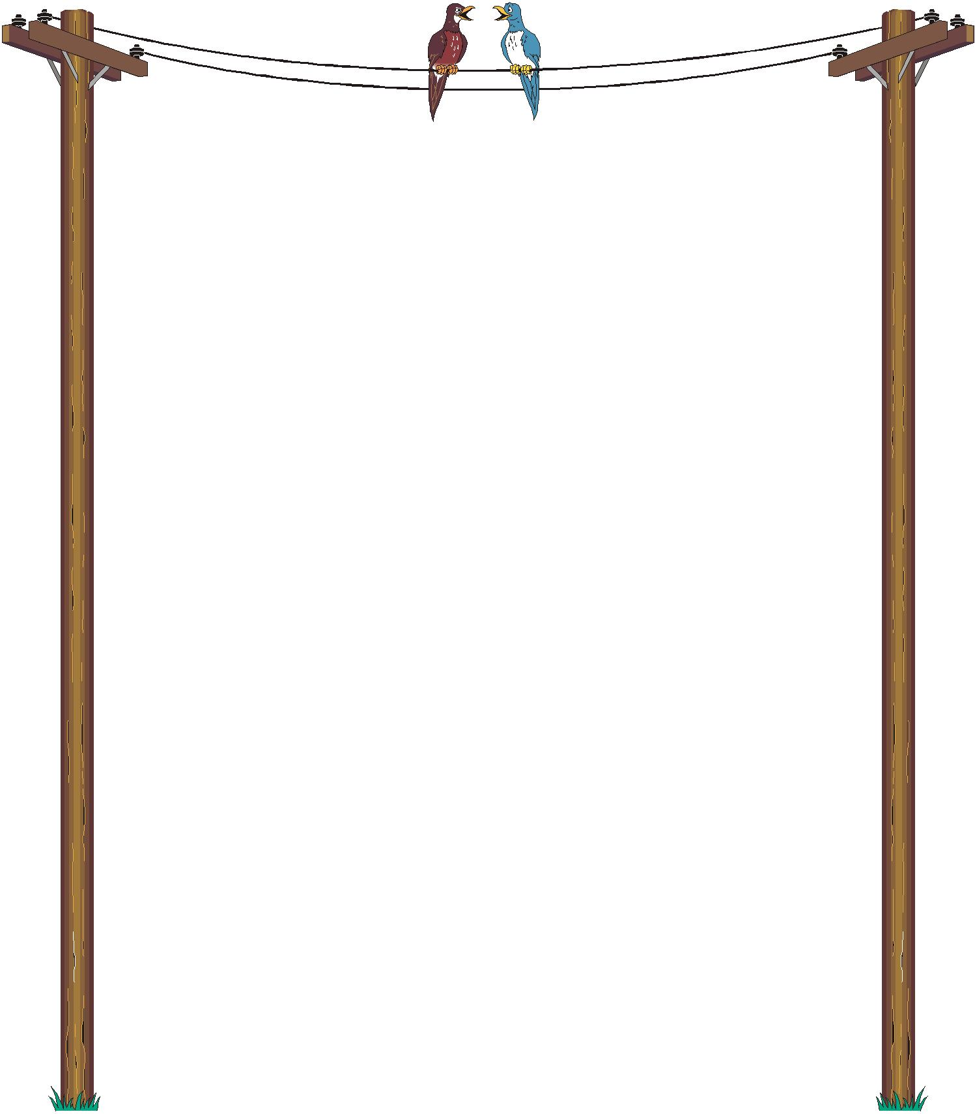

 | TAMLAMANIN TÜRÜ
AŞAĞIDAKİ CÜMLELERDE GEÇEN İSİM TAMLAMALARINI BULUP ALTINI ÇİZİP YANDAKİ TABLOYA GÖRE TÜRÜNÜ İŞARETLEYİNİZ? | Belirtili İ.T. | Belirtisiz İ.T. | Takısız İ.T. | Zincirleme İ.T.
1-Çocuğun dilinde tanıdık türküler vardı. | X
2-Çocukların coşkusuna diyecek yoktu.
3-Aç tavuk kendini buğday ambarında sanır.
4-Bahçe duvarının üstüne çıkmış
5-Uçurumun kenarında büyük bir mağara var.
6-Adam, polis memuruna doğru yanaştı.
7-Bu oyuncak bebek kız çocukların hayalini süslüyordu.
8-Ahşap sehpayı buraya koyalım.
9-Cep telefonlarını hemen kapatalım.
10-Bayrağın renginin tonu çok açık olmuş.
11-Maviliğin sesini duymak çok güzel.
12-Üçgenin kenarları birbirine eşit olmayabilir.
13-Giydiği ipek gömleği beğenmediğini söyledi.
14-Sınıfın duvarları yeni boyanmıştı.
15-Balkonun tahta penceresini kapatmayı unutma.
16-Okul zili çok güzel çalıyor.
17-Masa örtüsünü kaldırmayı unutma.
18-Odaya cam sehpa alacağım.
19-Gecenin karanlığında usul usul ilerliyordu.
20-Badem ağaçlarının dalları yola kadar gelmiş.
21-Kendini Kaf Dağı’nda zannediyordu.
22-Bizim ev okulun arkasındadır.
23-Bronz madalya alan yarışmacı çok mutlu oldu.
24-Bizim oralarda yaz mevsimi oldukça kısa geçer.
25-Dün evimizin temizlik günüymüş.
26-Bakkal bana bir kibrit kutusu uzattı.
27-Denizin sözü martıya geçmiyordu.
28-Kendisine alınan altın yüzüğü çok beğenmişti.
29-Hastalıktan dilimin üstünde kabarcıklar oluşmuş.

CÜMLELER | BELİRTİLİ | BELİRTİSİZ | TAKISIZ | ZİNCİRLEME
Ayşe, evin önünde oturuyordu.
Yolun sonuna geldik.
Okul müdürü uzunca bir konuşma yaptı.
Sınıf defterini Selin getirdi.
Onun başarısı hepimizi gururlandırdı.
Ahmet’in ceketinin düğmesi koptu.
Tahta kaşığı pilava hızlıca daldırdı.
Matematik kitabını okulda unutmuş.
Kerpiç evler gördüm ardı sıra.
Türkçe yazılısının cevapları asılmış.
Şehrin sokaklarını dolaştım bütün gece.
 | TAMLAMANIN TÜRÜ
AŞAĞIDAKİ İSİM TAMLAMALARININ ÇEŞİTLERİNİ KARŞILARINA İŞARETLEYİNİZ. | Belirtili İ.T. | Belirtisiz İ.T. | Takısız İ.T. | Zincirleme İ.T.
1- Türkiye’nin sınırları
2- okul forması
3- tahta tabaklar
4- dosya kâğıdı
4- okul binasının boyası
6- plastik poşetler
7- masanın örtüsü
8- kalem açacağı
9- yemek masasının üstü
10- basketbol salonu
11- adamın işleri
12- geçim derdi
13- kadın elbisesi
14- Merve’nin kalemi
15- ayakkabı bağı
16- ipek şal
17- sınıf başkanı
18- Akdeniz kıyısı
19- dersin sonu
20- bebek arabası
A-) Aşağıdaki cümlelerde geçen isim tamlamalarının çeşidini bulup işaretleyiniz.

